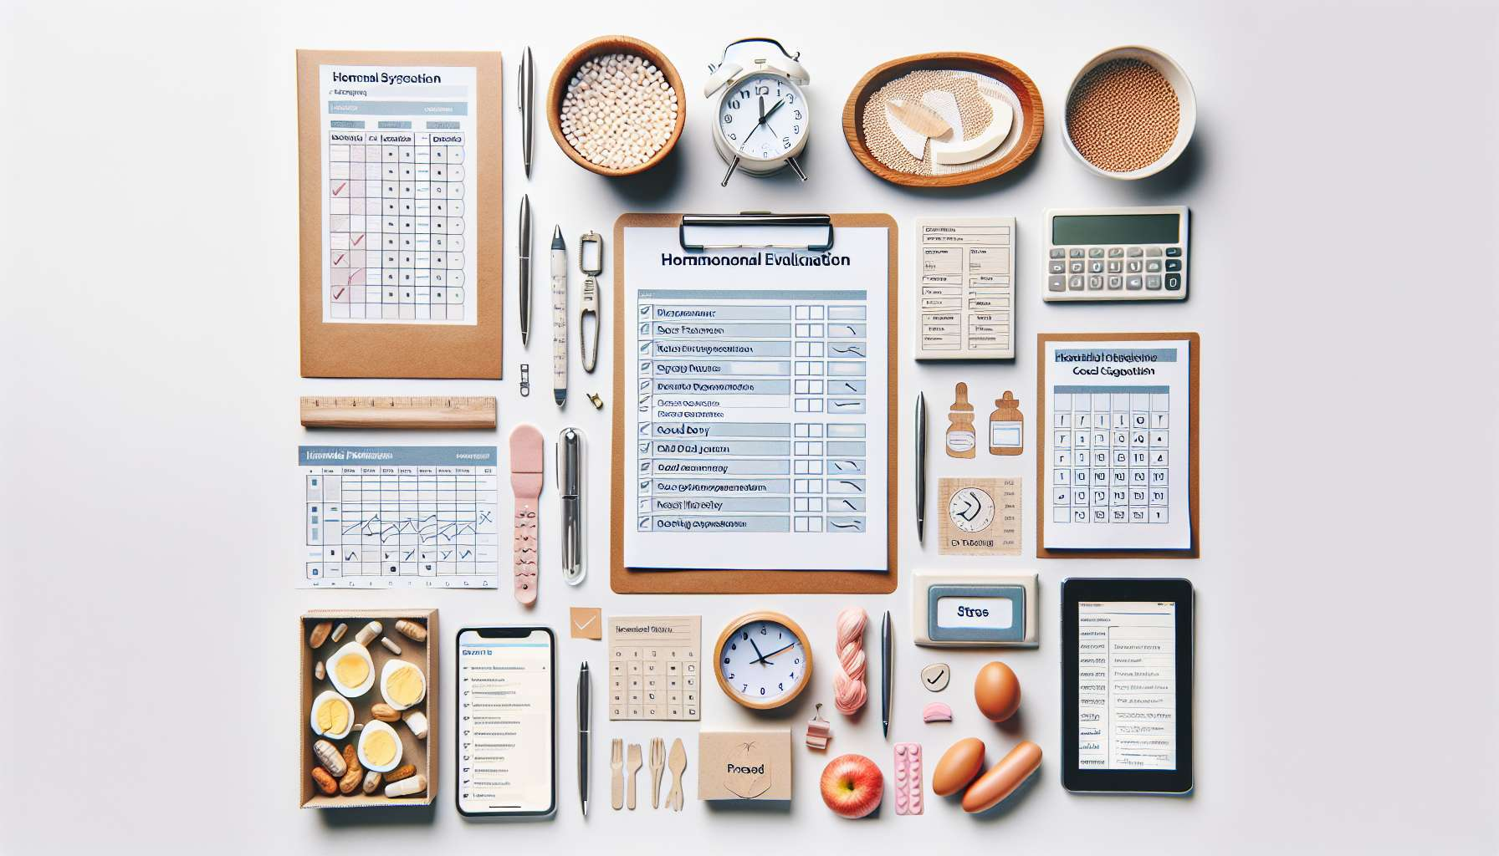

I questionari e gli strumenti di valutazione sono elementi essenziali per stabilire un bilancio completo degli squilibri ormonali in un cliente. Permettono di raccogliere informazioni preziose sui sintomi avvertiti, lo stile di vita, le abitudini alimentari e la storia medica.  
  
Tra i questionari standardizzati comunemente utilizzati, c'è il Questionario sui Sintomi Mestruali (MSQ) che valuta l'intensità e l'impatto dei disturbi legati al ciclo mestruale. Il Questionario sulla Qualità della Vita legata alla Menopausa (MENQOL) è invece specificamente progettato per valutare i sintomi fisici, psicologici e sessuali associati a questo periodo di transizione ormonale.  
  
Altri strumenti, come la Scala di Fatica di Piper o l'Inventario di Depressione di Beck, possono essere utilizzati per valutare i sintomi spesso associati agli squilibri ormonali, come la stanchezza cronica o i disturbi dell'umore. Queste scale permettono di quantificare l'intensità dei sintomi e di monitorare la loro evoluzione nel corso dell'assistenza.  
  
I diari alimentari e di attività fisica sono anche strumenti preziosi per identificare i fattori di squilibrio legati allo stile di vita. Segnando quotidianamente i pasti, gli snack e le attività, il cliente fornisce informazioni concrete sulle sue abitudini. L'analisi di questi diari consente di rilevare eventuali carenze nutrizionali, eccessi alimentari o mancanza di attività fisica che possono contribuire ai disturbi ormonali.  
  
Allo stesso modo, la tenuta di un diario del sonno e del ciclo mestruale può evidenziare irregolarità o sintomi specifici. Un diario del sonno compilato per diverse settimane può rivelare disturbi come l'insonnia, i risvegli notturni o un debito cronico di sonno, che hanno un impatto diretto sull'equilibrio ormonale, in particolare sul cortisolo e la melatonina.  
  
Infine, strumenti di autovalutazione dello stress e delle emozioni, come la Scala di Stress Percepito o il Questionario di Autovalutazione dell'Ansia di Spielberger, permettono di misurare il livello di stress avvertito e le sue ripercussioni sul benessere emotivo. Queste informazioni sono essenziali perché lo stress cronico è un fattore principale di disturbo del sistema endocrino, come abbiamo visto nel modulo "Stress, sonno e ormoni".  
  
Combinando questi diversi questionari e strumenti di valutazione, il coach ottiene una visione globale e dettagliata dello stato di salute ormonale del suo cliente. Questa fase di bilancio è cruciale per identificare gli squilibri prioritari, comprendere le loro cause ed elaborare un programma di assistenza personalizzato e mirato. Durante il follow-up, questi strumenti possono essere riutilizzati per valutare i progressi e regolare gli interventi in base ai risultati ottenuti.  
  
Punti chiave:  
  
- I questionari e gli strumenti di valutazione sono essenziali per stabilire un bilancio completo degli squilibri ormonali in un cliente.  
  
- Il Questionario sui Sintomi Mestruali (MSQ) e il Questionario sulla Qualità della Vita legata alla Menopausa (MENQOL) sono questionari standardizzati comunemente utilizzati per valutare i disturbi legati al ciclo mestruale e alla menopausa.  
  
- Altri strumenti, come la Scala di Fatica di Piper o l'Inventario di Depressione di Beck, permettono di valutare sintomi associati agli squilibri ormonali, come la stanchezza cronica o i disturbi dell'umore.  
  
- I diari alimentari e di attività fisica aiutano a identificare i fattori di squilibrio legati allo stile di vita, come le carenze nutrizionali, gli eccessi alimentari o la mancanza di attività fisica.  
  
- Un diario del sonno compilato per diverse settimane può rivelare disturbi del sonno che hanno un impatto diretto sull'equilibrio ormonale, in particolare sul cortisolo e la melatonina.  
  
- Strumenti di autovalutazione dello stress e delle emozioni, come la Scala di Stress Percepito o il Questionario di Autovalutazione dell'Ansia di Spielberger, permettono di misurare il livello di stress avvertito e le sue ripercussioni sul benessere emotivo.  
  
- Combinando questi diversi questionari e strumenti di valutazione, il coach ottiene una visione globale e dettagliata dello stato di salute ormonale del suo cliente, che è essenziale per identificare gli squilibri prioritari, comprendere le loro cause ed elaborare un programma di assistenza personalizzato e mirato.